Activation du circuit de la récompense et sexualité (2)
Niveau de classe : seconde
Notion du BO travaillée qui s’inscrit dans la thématique « Corps humain et santé » >> « cerveau plaisir sexualité » :
Chez l’homme et la femme, le système nerveux est impliqué dans la réalisation de la sexualité. Le plaisir repose notamment sur des mécanismes biologiques, en particulier l’activation dans le cerveau du système de récompense.
Les facteurs affectifs et cognitifs ainsi que le contexte culturel ont une influence majeure sur le comportement sexuel humain.

- L’activité vise à l’étude des zones activées lors de la perception d’images érotiques

Compétence travaillée dans l’activité : Présenter les résultats sous la forme d'un tableau.
Contexte de l’activité : Cette activité peut s’intégrer à une séquence pour co-construire les notions visées. Elle peut faire suite à l’activité concevoir une stratégie (cf Banque)

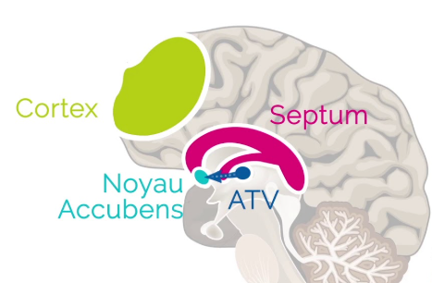
GAE conseil
On cherche ici à déterminer si des éléments de notre environnement, comme des images à caractère érotique, peuvent avoir une influence sur notre sexualité en agissant sur le circuit de la récompense.
Contenu de l’activité :
Pour déterminer si des éléments de notre environnement, comme des images à caractère érotique, peuvent avoir une influence sur notre sexualité en agissant sur le circuit de la récompense, on compare des IRM fonctionnelles d’une même personne en train de regarder des images neutres (objet en mouvement) et des images à caractère érotique.
IRM disponibles sur le logiciel EduAnatomist2. Cette banque d’IRM propose des images anatomiques et des images fonctionnelles montrant les zones d'activation cérébrales en fonction de différents protocoles de stimulation sensorielle.
. Ouvrir une image anatomique dans la banque : 131Imagesfonctionelles →132FonctionsCongnitives → 13242Systèmesderécompense
. Ouvrir un calque fonctionnel : IRMsujet13241Recompense_ErotiqueSupControle (Image fonctionnelle d’un patient regardant une image érotique). Régler le seuil à 35%
. Pour comparer cette IRM avec celle d’un patient observant une image non érotique, cliquer sur « comparer deux images » →sensibilité motricité → 1313 Vision → 13132 vision mouvement →IRMsujet131321.anat Ouvrir le calque fonctionnel IRMsujet131321VisionMouvements.fonc.nii. Régler le seuil à 35%
Consigne : Présenter sous la forme d’un tableau, les zones cérébrales activées lors de la vision des 2 types d’images.
Critères de réussite de la compétence travaillée : Présenter les résultats sous la forme d’un tableau
Je réussis si :  +/- | Evaluation
PERTINENCE : Ma stratégie permet de tester l’hypothèse énoncée en rapport avec le problème à résoudre, et d’obtenir des résultats exploitables.
COMPLETUDE : Ma stratégie de résolution contient 3 parties :
- ce que je fais : objectif et principe de la méthode.
- comment je le fais : il est prévu une situation de comparaison : un témoin et un test entre lesquels un unique paramètre varie. Il est précisé comment les résultats seront observés : par exemple grâce à un microscope optique, par l’utilisation de réactifs, d’un logiciel, etc.
- ce que j’attends : les résultats attendus sont décrit.
EXACTITUDE : Je suis rigoureux /rigoureuse :
- quantification des données si possible.
- vocabulaire scientifique exact et précis.
- sans déformation ni erreur.
CONFORMITE : je maitrise la langue française (orthographe, syntaxe, grammaire).

Activité complémentaire possible :
Interpréter les résultats obtenus afin de déterminer si des éléments de notre environnement, comme des images à caractère érotique, peuvent avoir une influence sur notre sexualité en agissant sur le circuit de la récompense.
Différentes parties de l’encéphale et leur fonction.
